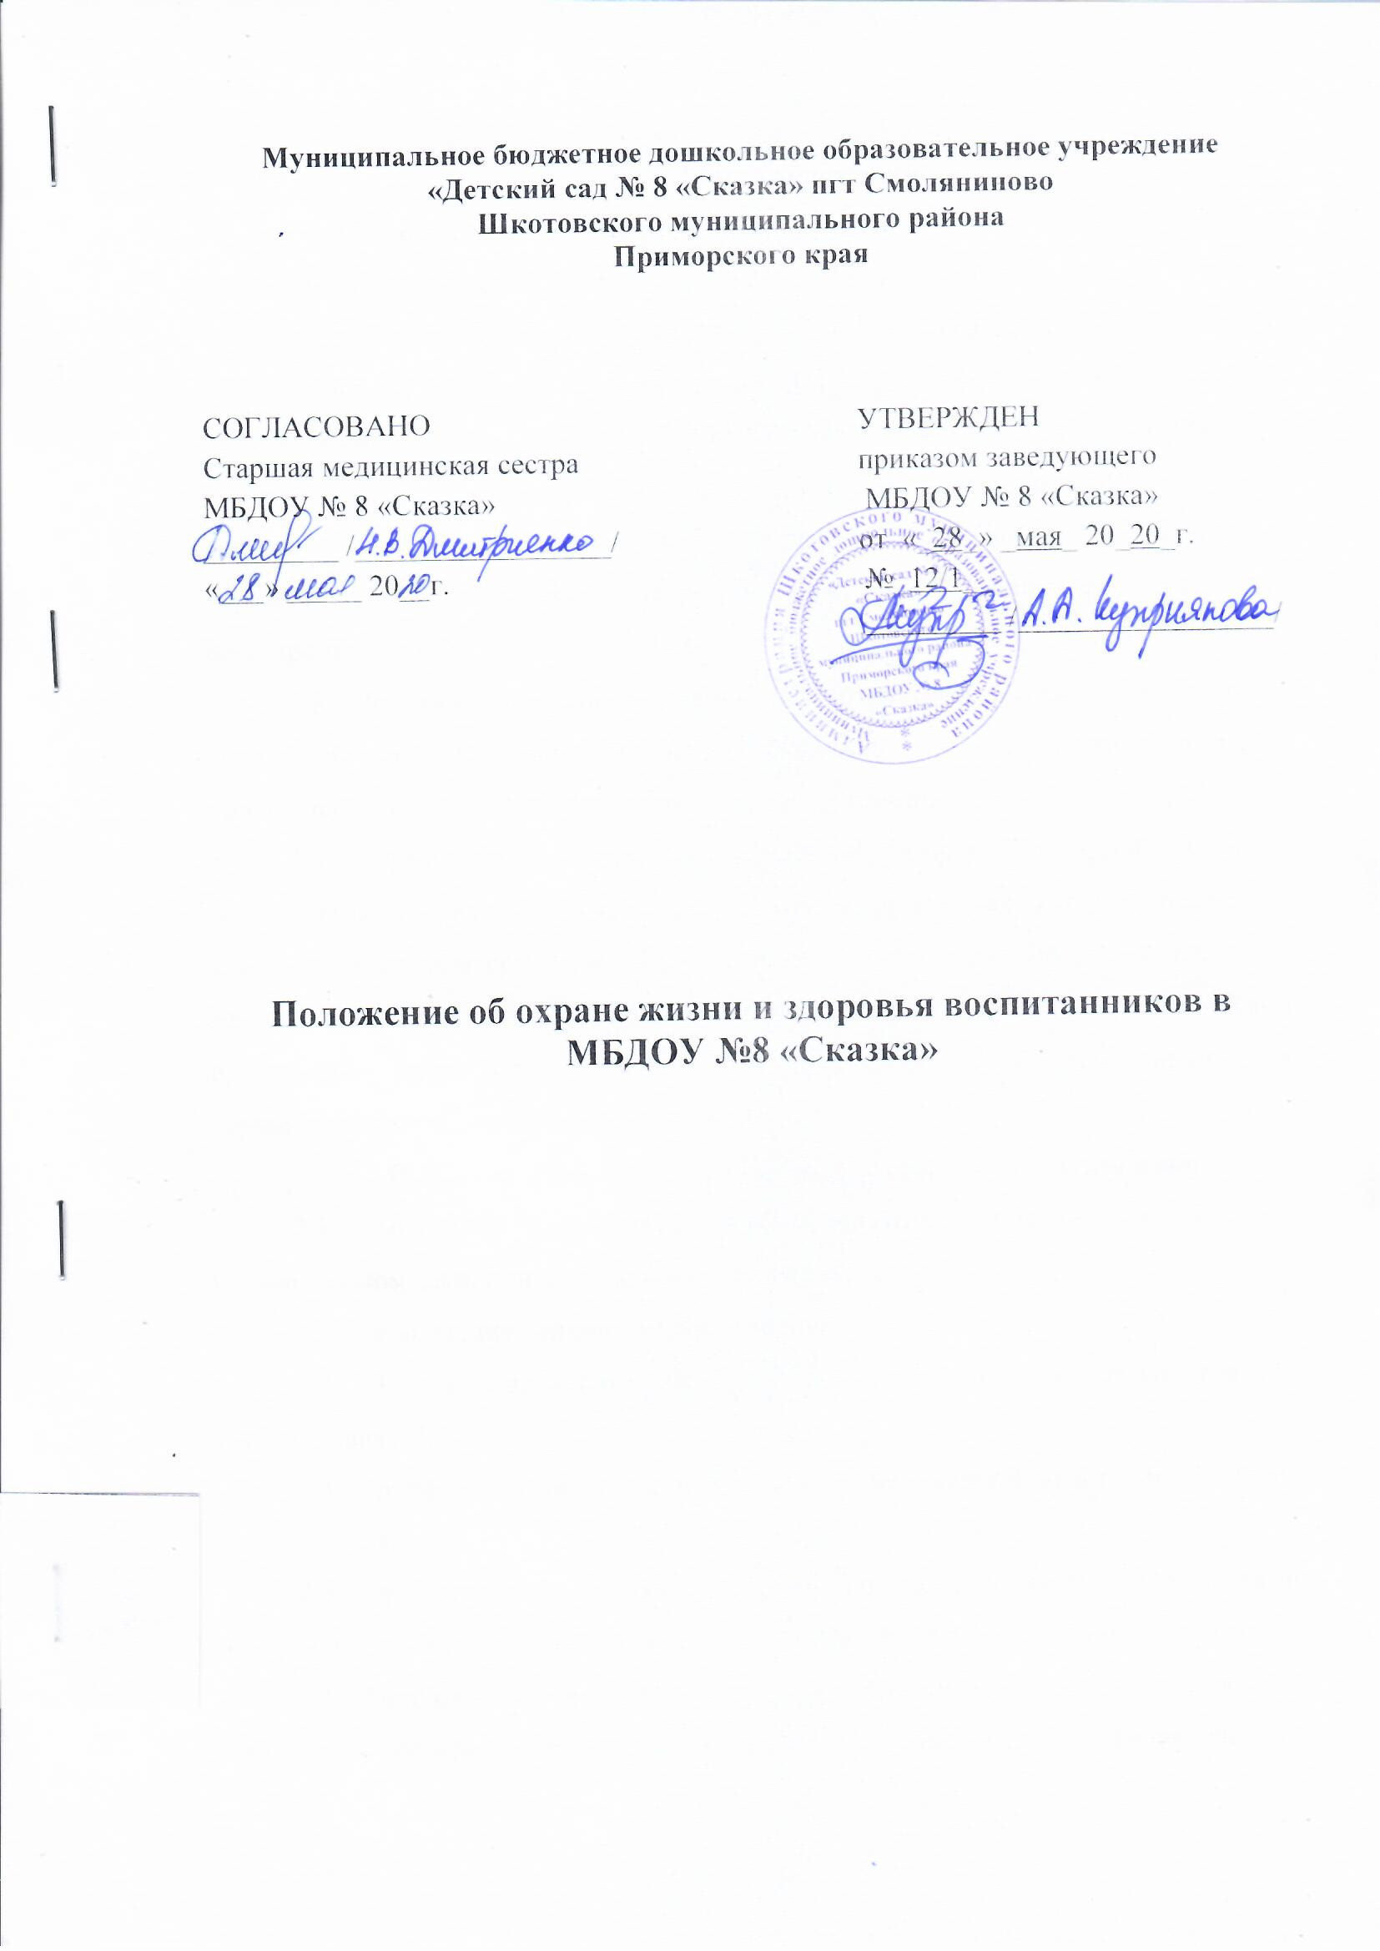
Муниципальное бюджетное дошкольное образовательное учреждение
«Детский сад № 8 «Сказка» пгт Смоляниново
Шкотовского муниципального района
Приморского края

СОГЛАСОВАНО УТВЕРЖДЕН
Старшая медицинская сестра приказом заведующего
МБДОУ № 8 «Сказка» МБДОУ № 8 «Сказка»
_________ /_________________/ от «_28_» _мая_ 20_20_г.
«___» _____ 20__г. №_12/1__
_________ /_________________/

Положение об охране жизни и здоровья воспитанников в МБДОУ №8 «Сказка»

I. Общие положения
1.1. Настоящее положение регламентирует деятельность по охране жизни и здоровья воспитанников МБДОУ детский сад №8 (далее – ДОУ).
1.2. Данное положение разработано на основании Закона РФ «Об образовании в Российской Федерации» от 29.12.2012г. № 273-ФЗ (ст. 37, ст.41), приказа Министерства здравоохранения Российской Федерации от 05.11.2013г. № 822н «Об утверждении Порядка оказания медицинской помощи несовершеннолетним, в том числе в период обучения и воспитания в образовательных организациях» (зарегистрирован в Министерстве юстиции РФ, регистрационный № 31045 от 17.01.2014г.)
1.3. Организация охраны здоровья воспитанников в период обучения и воспитания (за исключением оказания первичной медико-санитарной помощи, прохождения медицинских осмотров и диспансеризации) осуществляется ДОУ.
1.4. Организацию оказания первичной медико-санитарной помощи воспитанникам в период обучения и воспитания, прохождения ими медицинских осмотров и диспансеризации, осуществляют органы исполнительной власти в сфере здравоохранения. ДОУ обязано предоставить безвозмездно медицинской организации помещение, соответствующее условиям и требованиям для осуществления медицинской деятельности.
II. Задачи ДОУ по охране жизни и здоровья воспитанников
2.1. Оказание первичной медико-санитарной помощи в порядке, установленном законодательством в сфере охраны здоровья.
2.2. Организация питания воспитанников.
2.3. Определение оптимальной учебной, внеучебной нагрузки, режима учебных занятий.
2.4. Пропаганда и обучение навыкам здорового образа жизни, требованиям охраны труда.
2.5. Организация и создание условий для профилактики заболеваний и оздоровления воспитанников, для занятия ими физической культурой и спортом.
2.6. Прохождение воспитанниками в соответствии с законодательством Российской Федерации медицинских осмотров, в том числе профилактических медицинских осмотров, в связи с занятиями физической культурой и спортом, и диспансеризации
2.7. Обеспечение безопасности воспитанников во время пребывания в ДОУ.
2.8. Профилактика несчастных случаев с воспитанниками во время пребывания в ДОУ.
2.9. Проведение санитарно-противоэпидемических и профилактических мероприятий.
2.10. Обучение педагогических работников навыкам оказания первой помощи.
III. Организация деятельности ДОУ по охране здоровья воспитанников
3.1. Организация охраны здоровья воспитанников (за исключением оказания первичной медико-санитарной помощи, прохождения периодических медицинских осмотров и диспансеризации) в ДОУ осуществляется ДОУ.
3.2. Организацию оказания первичной медико-санитарной помощи воспитанникам осуществляет медицинская сестра (по совместительству) в соответствии требованиями действующего законодательства в сфере здравоохранения. ДОУ предоставляется медицинской организации помещение, соответствующее условиям и требованиям для осуществления медицинской деятельности.
3.3. ДОУ при реализации образовательных программ создает условия для охраны здоровья воспитанников, в том числе обеспечивает:
- наблюдение за состоянием здоровья воспитанников;
- проведение санитарно-гигиенических, профилактических и оздоровительных мероприятий, обучение и воспитание в сфере охраны здоровья граждан в Российской Федерации;
- соблюдение государственных санитарно-эпидемиологических правил и нормативов;
- расследование и учет несчастных случаев с воспитанниками во время пребывания в ДОУ в порядке, установленном федеральным органом исполнительной власти, осуществляющим функции по выработке государственной политики и нормативно- правовому регулированию в сфере образования, по согласованию с федеральным органом исполнительной власти, осуществляющим функции по выработке государственной политики и нормативно-правовому регулированию в сфере здравоохранения.
3.4. ДОУ обеспечивает учет и контроль факторов, оказывающих влияние на состояние здоровья воспитанников (проведением обследований, лабораторных испытаний социальных, экономических и экологических условий окружающей действительности).
3.5. ДОУ обеспечивает соответствие инфраструктуры образовательного учреждения условиям здоровьесбережения воспитанников:
- соответствие состояния и содержания территории, здания и помещений;
- соответствие оборудования (для водоснабжения, канализации, вентиляции, освещения) требованиям санитарных правил, требованиям пожарной безопасности, требованиям безопасности дорожного движения);
- наличие и необходимое оснащение помещений для питания воспитанников, а также для хранения и приготовления пищи в соответствии с требованиями санитарных правил;
- оснащение физкультурного зала и других спортивных сооружений необходимым оборудованием и инвентарем в соответствии с требованиями санитарных правил для освоения основных и дополнительных образовательных программ;
- формирование культуры здоровья педагогических работников ДОУ (наличие знаний и умений по вопросам использования здоровьесберегающих методов и технологий; здоровьесберегающий стиль общения, образ жизни и наличие ответственного отношения к собственному здоровью).
3.6. ДОУ обеспечивает в образовательном процессе формирования у воспитанников системы знаний, установок, правил поведения, привычек, отношения воспитанников к своему здоровью, связанного с укреплением здоровья и профилактикой его нарушений, формирования культуры здорового и безопасного образа жизни воспитанников;
3.7. ДОУ проводит работу по организации физкультурно-оздоровительной и спортивно- массовой работы в образовательном учреждении, организации системы просветительской и методической работы с участниками образовательного процесса по вопросам здорового и безопасного образа жизни, реализацию дополнительных образовательных программ, ориентированных на формирование ценности здоровья и здорового образа жизни, которые могут быть реализованы как в урочной (аудиторной), так и во внеурочной (внеаудиторной) деятельности.
3.8. Обеспечивает соблюдение санитарных норм, предъявляемых к организации образовательного процесса (объем нагрузки по реализации основных и дополнительных образовательных программ, время на самостоятельную учебную работу, время отдыха, удовлетворение потребностей обучающихся в двигательной активности), в том числе при введении в образовательный процесс педагогических инноваций.
3.9. Взаимодействует с учреждениями дополнительного образования, культуры, физической культуры и спорта, здравоохранения и другими заинтересованными организациями по вопросам охраны и укрепления здоровья, безопасного образа жизни воспитанников.
3.10. В образовательной деятельности обеспечивает преемственность и непрерывность обучения здоровому и безопасному образу жизни на различных ступенях дошкольного образования.
IV. Функции медицинского персонала
4.1. Права, обязанности и ответственность медицинского работника, закрепленного за ДОУ устанавливаются законодательством Российской Федерации и должностными инструкциями.
VI. Заключительные положения
6.1. Настоящее положение вступает в действие с момента утверждения и издания приказа заведующего ДОУ.
6.2. Изменения и дополнения вносятся в Положение по мере необходимости и подлежат утверждению заведующим ДОУ

